1. 注册一个coding账号（coding.net）

2.新建一个公开的项目

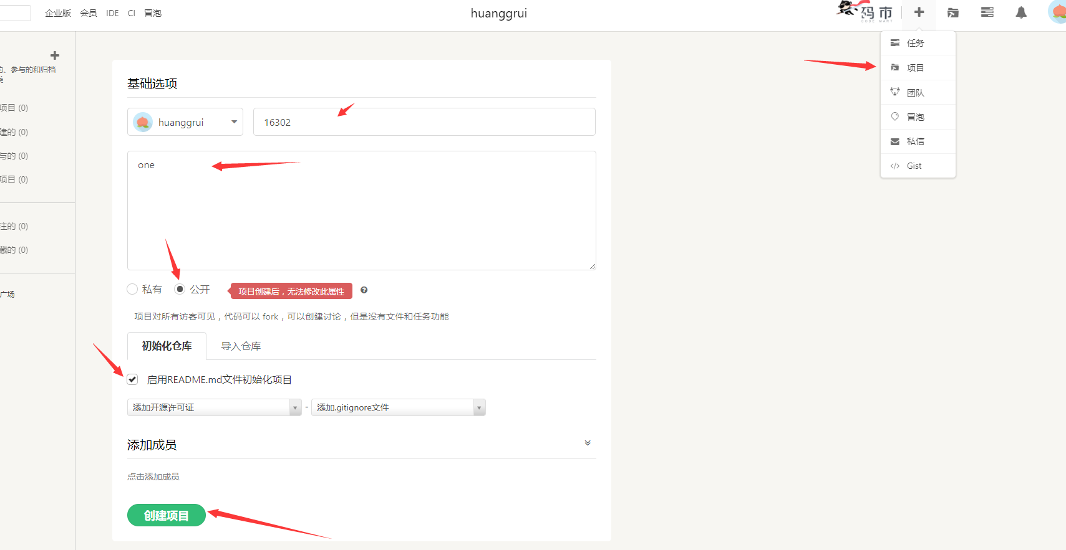

3、下载git

http://git-scm.com/downloads

4.下一步直接按完

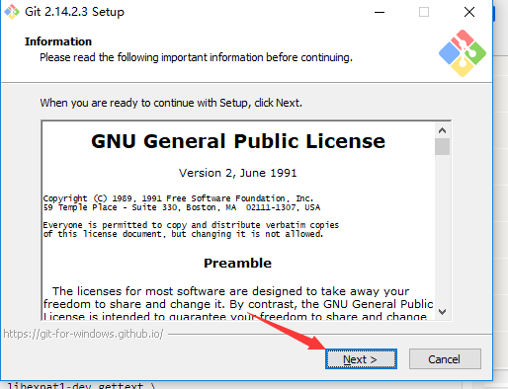

5.鼠标右击选择git bash here,输入git –version用来检查版本

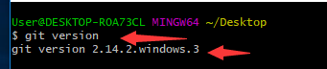

6.下载在coding.net上面新建的文件夹16302

Paste：粘贴的意思

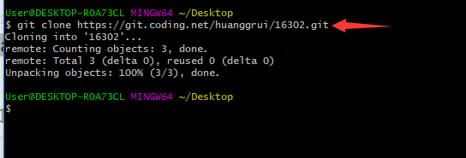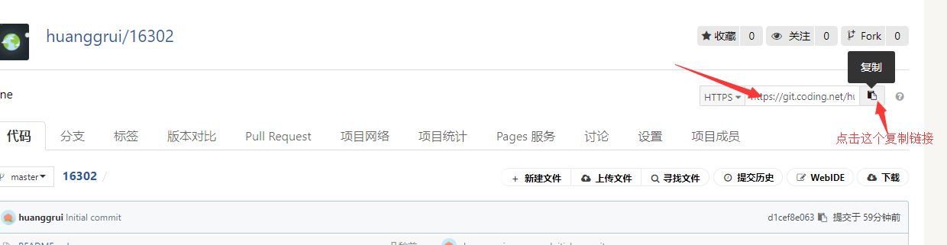

7.下载完成后，会在桌面上看到16302的文件夹，使用cd 16302命令进入16302文件夹，使用ls命令详细列表

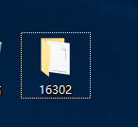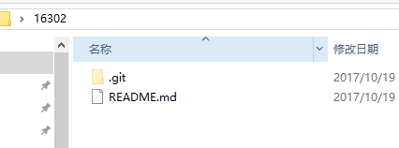

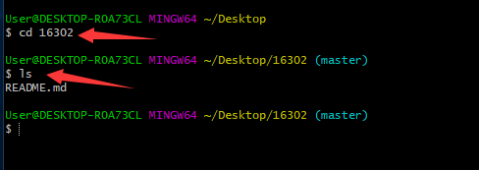

8.将需要添加的文件放入16302文件夹中，然后使用git add .进行添加，添加本地仓库中修改了的所有内容到缓存

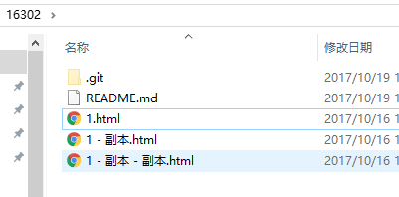

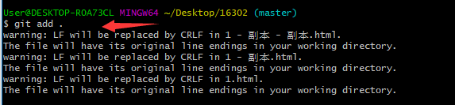

9.然后使用git status查看缓存中添加了的文件和文件夹，确定没有问题后下一步

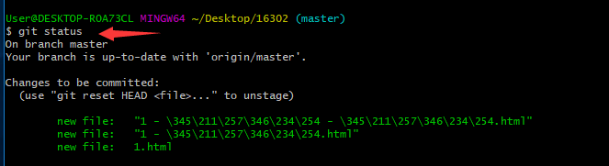

10. 使用config进行验证,在使用commit命令加载到本地仓库

Git commit –m “这里填写修改备注”

git config –-global user.email "*******@qq.com"

git config –-global user.name "***"

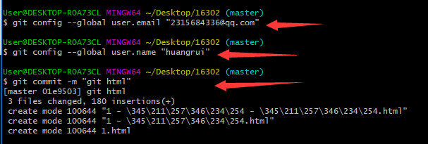

11.上述操作完成了之后，再输入git push进行上传（输入该命令后，会弹出对话框，输入相应内容即可）

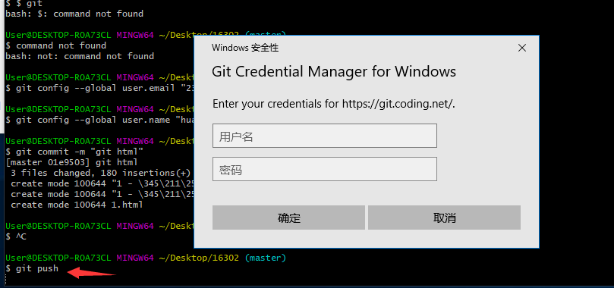

12.输入完成之后，我们在打开config.net就会显示刚才所提交的文件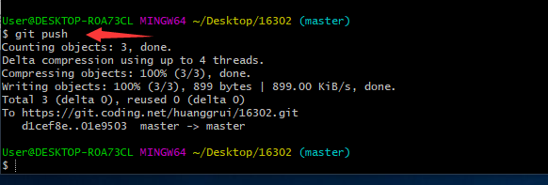

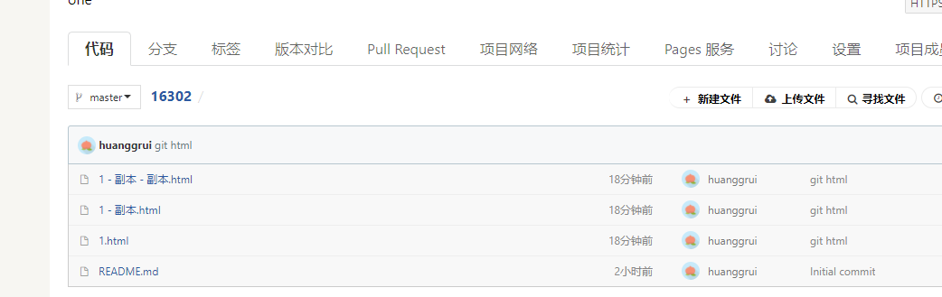

示例一个

在上传一个aaa.txt文件，删除掉本地的16302文件夹，重新开始

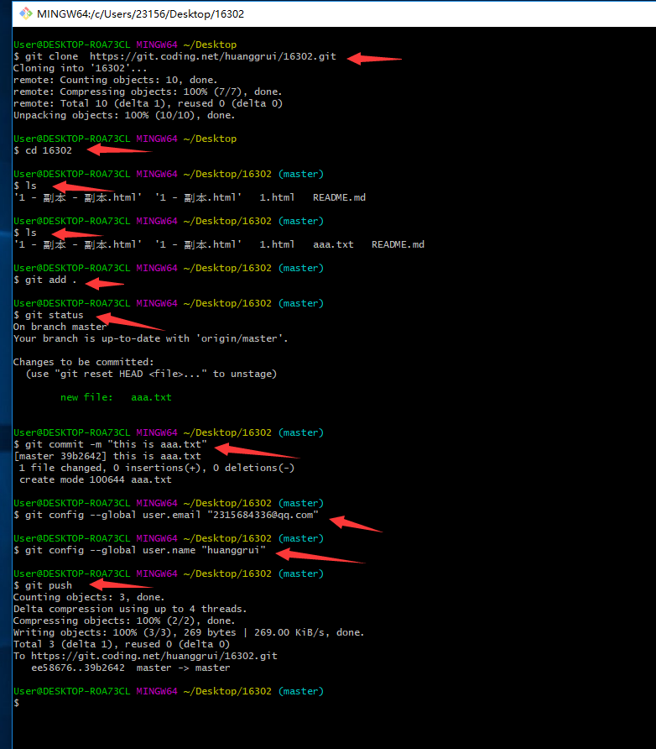

**特别注意：**

**操作区域一定要位于master（主分支）下，如图**

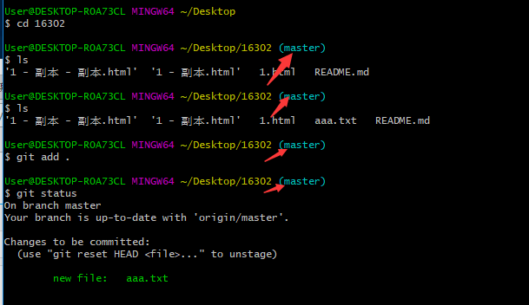

删除文件使用git rm 文件名

更多教程，详见

http://www.runoob.com/git/git-basic-operations.html

常见错误提示：

fatal: destination path '16302' already exists and is not an empty directory.

致命：目标路径“16302”已经存在，不是空目录。

fatal: Not a git repository (or any of the parent directories): .git

致命的：不是Git存储库（或任何父目录）：Git